TEMAT: SYMETRALNA ODCINKA
Symetralna odcinka to prosta prostopadła do odcinka, przechodząca przez jego środek.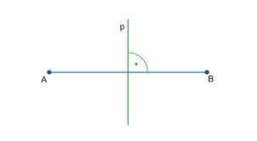
Konstrukcyjne wyznaczanie symetralnej odcinka.
Zadanie 1
Obejrzyj krótki filmik znajdujący się pod linkiem :
https://www.youtube.com/watch?v=5Wp3BWhq2Wo, a następnie skonstruuj symetralne odcinków:

- IABI = 5cm b) ICDI = 3,5cm c) IXYI = 8,5cm

Zadanie 2
Na którym rysunku narysowano symetralną odcinka?

A A
A
B
B
A
B B

Rozwiązaną kartę pracy prześlij na adres : a.kwasniewska@sp90.edu.gdansk.pl

